Информирование (дороги)
Администрация Веселовского сельского поселения Павловского района, как орган муниципального контроля информирует, что Постановлением администрации Веселовского сельского поселения Павловского района от 31.03.2017 г. №39 утвержден административный регламент по исполнению администрацией Веселовского сельского поселения Павловского района муниципальной функции «Осуществление муниципального контроля за сохранностью автомобильных дорог местного значения в границах населенных пунктов поселения», определяющий последовательность и сроки действий (административные процедуры) должностных лиц по исполнению муниципальной функции осуществления муниципального контроля за сохранностью автомобильных дорог местного значения в границах населенных пунктов Веселовского сельского поселения Павловского района. Предметом муниципального контроля за сохранностью автомобильных дорог местного значения в границах населенных пунктов Веселовского сельского поселения Павловского района (далее – муниципальный контроль) является проверка соблюдения гражданами, юридическими лицами, индивидуальными предпринимателями требований, установленных федеральными законами, законами Краснодарского края и муниципальными правовыми актами Веселовского сельского поселения Павловского района (далее – обязательные требования) об обеспечении сохранности автомобильных дорог местного значения в границах населенных пунктов Веселовского сельского поселения Павловского района.
Требования должностных лиц, осуществляющих муниципальный дорожный контроль, по вопросам, входящим в их компетенцию, подлежат обязательному исполнению в установленные сроки юридическими лицами, индивидуальными предпринимателями в соответствии с законодательством Российской Федерации. Неисполнение или несвоевременное исполнение указанных требований влекут за собой ответственность в соответствии с действующим законодательством.

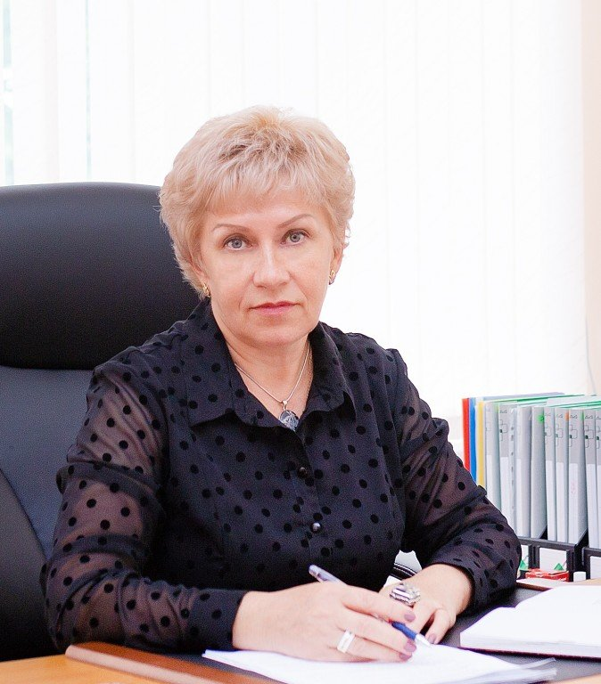
ГЛАВА КРЫЛОВСКОГО СЕЛЬСКОГО ПОСЕЛЕНИЯ КРЫЛОВСКОГО РАЙОНА
Яковлева Светлана Николаевна

- ПРИВЕТСТВЕННОЕ СЛОВО
- ПОЛНОМОЧИЯ ГЛАВЫ

- КОНТАКТЫ
Телефон приемной:  8(86161)31-3-45 | Электронная почта:  admposkryl@mail.ru

- АККАУНТЫ В СОЦИАЛЬНЫХ СЕТЯХ

- ОНЛАЙН ПРИЕМНАЯ

- ГОРЯЧИЕ ЛИНИИ

БУДЬ В КУРСЕ
- 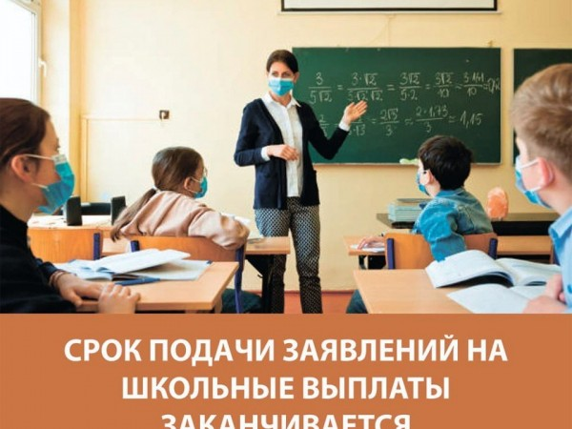

Необходимо подать заявление до 1 ноября 2021 года.
Семьи с детьми от 6 до 18 лет, которые еще не обратились за единовременной выплатой к началу учебного года, могут подать заявление до 1 ноября 2021 года. Сделать это можно через портал Госуслуг или через клиентские службы ПФР. Подробнее на сайте ПФР:
- 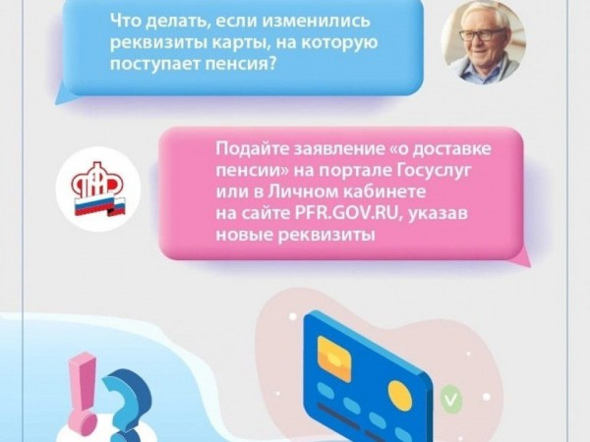

Воспользуйтесь порталом Госуслуг
Сменить способ доставки пенсии, не выходя из дома. Воспользуйтесь порталом Госуслуг: https://www.gosuslugi.ru/115839/6 или Личным кабинетом на сайте ПФР:https://es.pfrf.ru/stmt/pensionDelivery/ #ПФР#вопросответ #пенсия #доставкапенсии #услугиПФР --

Будь в курсе!
Как оформить выплаты накопительной пенсии с 55 и 60 лет

С июля 2021 года Пенсионный фонд выплачивает новые ежемесячн...
Краснодар, 20 октября 2021 года. На сегодняшний день в Краснодарском крае 3413 беременных женщин, вставших на учет в ранние срок, и родители 39 704 детей от 8 до 16 лет включительно, воспитывающие их в одиночку, уже получают новые пособия. На Кубани разм

С начала года 88 тысяч кубанских пенсионера выбрали доставщи...
Краснодар, 15 октября 2021 года. В Краснодарском крае различные виды пенсий и иных социальных выплат получают более 1,6 млн. человек. Из них 35% получают выплаты через отделения почтовой связи, 65% пенсионеров предпочитают банковские организации. При жел
- 

 